A Laboratóriumi Medicina Intézet története
(a kezdetektől napjainkig)

A Laboratóriumi Medicina Intézet történetében az Erzsébet Tudományegyetem pozsonyi időszakából majd Pécsre költözésének idejéből szakmai előzményt nem találtunk. Pécsett az orvoskaron 1924-ben indult meg az oktatás és a betegellátás. Ezzel egyidőben alakultak meg a klinikák különálló saját laboratóriumai. A klinikai laboratóriumok közül kiemelendő a Belklinikáé, amelynek vezetője 1926 és 1940 között az a Jendrassik Lóránd volt, akinek neve elsősorban a klasszikus bilirubin meghatározásról vált ismertté. 1947-től 1960-ig a Jendrassik tanítvány Halász Mihály egyetemi magántanárt bízta meg az egyetem a belklinikai laboratórium vezetésével. A nagyobb klinikai egységek - mint a Sebészeti klinika, a Gyermekklinika, Idegklinika, Szülészeti és Nőgyógyászati klinika – ebben az időben nemcsak kutatási, hanem saját klinikai diagnosztikus laboratóriummal is rendelkezett.
A klinikáktól igazgatásilag független, önálló, rutin diagnosztikus feladatokat ellátó központi laboratóriumi egység létrejötte csak később, az 1966-os évhez kapcsolódik. Történetünk további követésében szembetűnnek azok a névváltozások, amelyek jól tükrözik azt a fejlődést, ami az évtizedek során a jelenlegi Laboratóriumi Medicina Intézethez vezetett.

Az alapítás: Központi Laboratórium (1966-1979)

A közel 600 m²-es Központi Laboratórium 1966 őszén, az I. sz. Klinikai Tömb elkészültével, az épület VII. emeletén került átadásra. 1966-1968 között Martin János, az Élettani Intézet docense kapott megbízást a munka megszervezésére és laboratórium vezetésére. A laboratóriumi munkatársak az I. sz. Belklinika és az I. sz. Sebészeti klinika korábbi laboratóriumi asszisztenseiből szerveződtek. A laboratóriumi ügyeletes szolgálat kezdetben a VII. emeleti Központi Laboratóriumban történt, és abban az épület öt klinikája részt vett. Induláskor egyedüli beosztott diplomásként - központi gyakornoki státuszban, Ludány Andrea kapott kinevezést. Martin János tanár úr váratlan halálával átmenetileg Nagy Ibolya, az I. sz. Belklinika adjunktusa vezette a laboratóriumot.
1968-ban az egyetem Jobst Kázmér egyetemi docensnek ajánlotta fel a függetlenített laborvezetői állást, amit csak személyi és anyagi támogatás biztosításával fogadott el. Jobst Kázmér - aki vegyészmérnök, labordiagnosztikai és pathológus szakorvos, kandidátus volt - a Kórbonctan Intézetből került a Központi Laboratórium élére. Még ugyanebben az évben jött a Központi Laboratóriumba a Kórbonctani Intézetből friss pathológusi, 1971-ben laboratóriumi szakvizsgával korábbi munkatársa, Kellermayer Miklós és Lázár Györgyné, valamint az Élettani Intézetből Donhoffer Hilda laboratóriumi szakorvos.
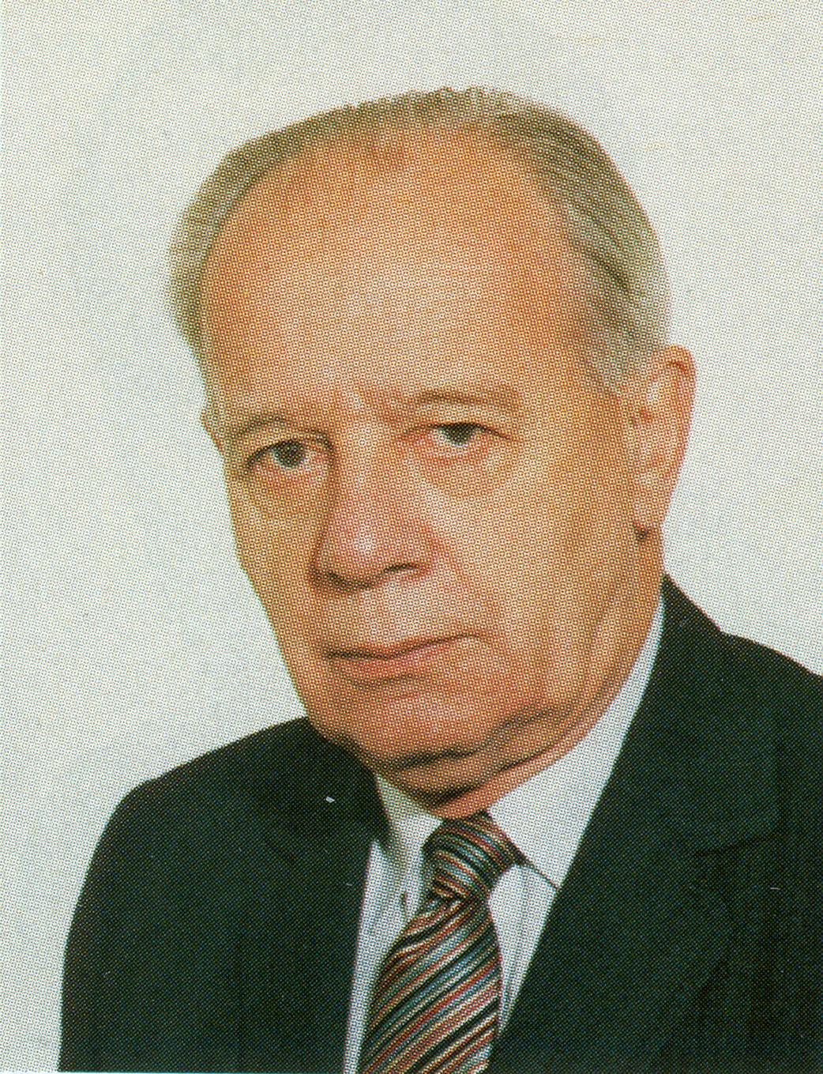
Bár Jobst Kázmér a rutin feladatok ellátására nyomatékos megbízást kapott, de kutatásaiknak folytatását és a szakma graduális oktatásának bevezetését alapvetően szükségesnek tartotta. Ennek a hármas feladatnak a megvalósítását Donhoffer Hildával, Kellermayer Miklóssal és Ludány Andreával, mint alapító tagokkal közel 10 éven át együtt végezték. Folyamatosan el kellett válni a mintegy 200m² területet elfoglaló idegen kutatóktól, lakóktól és az üresedő, eddig csak alig 200m² –t elfoglaló működő laboratóriumon túli üres területeket aktív tartalommal kellett megtölteni. Az elsődleges rutin feladatok korszerű ellátása a szűkös hazai körülményekhez kényszerűen igazodó, de célzott műszer beruházási gyakorlatuk a hetvenes években a hazai laboratóriumok számára példaértékű volt. A Laboratórium vezetője az automata analitikai rendszerek kiválasztásánál a nyitott és az ún. diszkrét rendszer mellett döntött. Ezt a rendszert – mint később bebizonyosodott – egyrészt tetszőlegesen bővíthették, és ugyanakkor kellő flexibilitással alkalmazhatták a saját fejlesztésű vizsgálataikra is (metabolitok, enzimek, minta előkészítés, stb.).
Az ügyeletes szolgálat szervezésében már a hetvenes években megmutatkoztak a későbbi centralizáció kezdeményei: a II. sz. Klinikák asszisztenseinek bevonásával egyrészt személyi oldalról, másrészt az első félautomata sejtszámláló, valamint a vérgáz-analizátorok központi ambulanciai elhelyezésével a műszerezettség szintjén. A sürgősségi betegellátás centralizációjának kezdeti lépéseit tették meg, és további hét külső klinika vizsgálatainak ellátását vállalta a laboratórium.
Az évtized második felében lépett be a laboratórium diplomásai körébe Liszt Ferenc vegyészmérnök, majd Mestyán Ildikó és 1979-ben korábbi tudományos diákkörösünk Kőszegi Tamás. Jobst Kázmér indította el azt a két irányt, amely csak a ’90-es években teljesült ki. Az egyik a molekuláris genetikai vizsgálatok terén (kollaboráció Falus Andrással) Sétáló Judit intézeti munkatárs közreműködésével. A másik terület a laboratóriumi informatika kialakításának és fejlesztésének kezdeményei Donhoffer Hilda közreműködésével, ami a lyukszalag, majd lyukkártya rendszer után 1992-re az első online kapcsolathoz vezetett a Hitachi 704 típusú kémia automatán.

Központi Klinikai Kémiai Laboratórium (1979-1991)

A névváltozásban a „Klinikai Kémia” megjelölése kifejezi azt az analitikai területet, amely a klinikai laboratóriumi diagnosztikán belül a nyolcvanas évekre uralkodóvá vált. A nemzetközi, elsősorban angol nyelvű szaklapok, az európai társaságok és a kongresszusaik egyaránt ezt a jelzőt használták, hangsúlyozva az oldott komponensek analitikájának - elsősorban az automatizálással magyarázható - extrém előretörését.
A nyolcvanas években laboratóriumunk vizsgálatainak éves forgalma elérte az egy milliót. Új területek kerültek megnyitásra a rutin diagnosztikában, mint a humorális immunitás vizsgáló módszerei (Mestyán Ildikó), nyomelemek mérése (Lókiné Nagy Enikő vegyész), pajzsmirigy diagnosztika DELFIA rendszerrel (Lakatos Ágnes) és HPLC-vel gyógyszermonitorizálás (Liszt Ferenc). Új kémiai automata analizátorok beállítására is sor került (Lakatos Ágnes és Liszt Ferenc). Az egyre növekvő géppark Kövecs Ferenc műszerész technikus szakértő gondozását igényelte. Bevezették az új SI eredmény közlő egységeket.
A kiemelést ebből az időszakból mégis elsősorban a tudományos kutatások ténye és az ehhez kapcsolt oktatási tevékenység érdemel. Folytatódtak a korbonctani intézetben megkezdett DNS vizsgálatok, amit most a histon fehérjék vizsgálatával bővítettek ki és kapcsoltak össze (Kellermayer Miklós, Lakatos Ágnes). A hetvenes évek alapkutatásai és kutatási eredményei – amelyek Kellermayer Miklós sejtbiológiai kutatásaival realizálódtak - ebben a periódusban váltak gyümölcsözővé. Az intracelluláris víz, az ionok és az energizált fehérjék kölcsönhatásának vizsgálata nyújtotta azt a kimeríthetetlen vizsgálati sorozatot, a szellemesen megtervezett kísérleti objektumokat, amelyek megválaszolásra vártak ezen a kutatási területen. A sikeres kísérleti eredmények nem maradtak el, és a külföldi tanulmányutak lehetőségei is vonzották a lelkes tudományos diákkörös hallgatókat a laboratóriumba. A kollaborációkon túl, azaz a közös kísérleti projekteken kívül külön érdeme volt ezeknek az élő kapcsolatoknak, hogy fiatal kutatóink egész sora jutott hasznos külföldi tapasztalatokhoz főleg az Egyesült Államokban. A teljesség igénye nélkül sorolunk fel olyan kutatókat, akiknek tudományos karrierje az intézetből indult el: Pál Mária, Bogner Péter, Miseta Attila, Jilling Tamás, Marczin Nándor, Sipos Katalin, Nagy Eszter, Henics Tamás, Weber Edit, Gaszner Balázs, Szánya Jolán, Nagy Tamás, Szakmány Tamás, Berényi Ervin.
A munkatársak közül Humboldt ösztöndíjasként Ludány Andrea Tübingenben (1981), Liszt Ferenc Achenben (1988) volt tanulmányúton. Kutatási műszereiket nem kis részben a külföldi adományok, alapítványi és baráti támogatásoknak köszönhették. Kiemelést érdemel a fluoreszcens polarizáció módszertana, mely később a kemilumineszcenciával bővült. Ennek alapja visszavezethető a Kóbonctani intézet profilját képező polarizációs optikai kutatásokra, melyben, mint a Romhányi intézet korábbi tagjai Jobst Kázmér és Kellermayer Miklós vettek részt. Kifejlesztésében Kőszegi Tamás szerzett érdemeket, melyek idővel mind az alapkutatásokban mind az alkalmazott kutatásokban (hematológiai automaták) hasznosultak.
Jobst Kázmér 1974-ben védte meg nagydoktori értekezését, majd csak ezt követően nevezték ki egyetemi tanárnak. 1982-ben az MTA levelező tagjává, majd 1990-ben rendes tagjává választották. Ezt követően 6 évig az Orvosi Tudományok Osztálya elnökének tisztjét töltötte be.
Jobst Kázmér, mint a Magyar Laboratóriumi Diagnosztikai Társaság (MLDT) elnöke (1984-1993) széles körű kapcsolatokat épített ki elsősorban német nyelvterületeken. Számos ország, köztük a finn, a német (NSZK, NDK), az osztrák, a cseh és szlovák klinikai kémiai társaság tiszteletbeli tagjává választotta. 1982 és 1986 között a Nemzetközi Klinikai Kémiai Szövetség (IFCC) tudományos bizottságának tagja, majd alelnöke volt. Kezdettől fogva az MLDT irányítója és tanácsadója volt és maradt mind a mai napig, 1998-tól az MLDT örökös tiszteletbeli elnöke.
Kellermayer Miklós 1987-ban védte meg akadémiai doktori disszertációját. Liszt Ferenc egyetemi doktori disszertációját még 1982-ben fogadták el. Ugyanebben az évben védte meg kandidátusi disszertációját a fémkötő fehérjékből Ludány Andrea.
A medikus oktatásban csak átmenetileg vett részt az intézet a hetvenes évek elején (1972/73). Tantermi oktatásra nem kaptak lehetőséget. A belgyógyászat keretében laboratóriumunkban csoportonként néhány órában ún. kislaboratóriumi vizsgálatokat végezhettek a hallgatók. 1980-tól az Élettani Intézetben, a graduális oktatás harmadik szemeszterében – Grastyán Endre professzorral történt megállapodást követően – csoportonként harminc gyakorlati és 12 óra tantermi előadást tartottak az orvostanhallgatóknak a betegségorientált klinikai laboratóriumi ismeretekből. A gyakorlatokhoz 1975-ben 250 oldalas jegyzetet állítottak össze. 1985-től ismételten a belgyógyászat keretében oktattak, 15 órában klinikai kémiát magyar és angol nyelven. A tantárgy nem volt vizsga-, csak aláírás köteles, így látogatottsága sajnos alacsony volt. Tény, hogy hazánkban a klinikai kémia oktatását több évtizeddel ezelőtt Pécsett kezdeményezték.
Laboratóriumi szakorvosi képesítést a laboratóriumunkban töltött gyakorlatok után 1970 és 1980 között közel 70 jelölt kapott a Pécsi Szakorvosi Vizsgabizottságoktól.
Megemlítjük, hogy a Semmelweis Orvostörténeti Múzeum 1994-ben laboratóriumunkban a 9 tárolóban elhelyezett 1972 óta gyűjtött régi klinikai laboratóriumi eszközöket és készülékeket védetté nyilvánította.

Klinikai Kémiai Intézet 1991-2004

1991-ben a korábbi Központi Klinikai Kémiai Laboratórium Klinikai Kémiai Intézet néven önállósult. Az Intézet élére Jobst Kázmér nyugdíjazás után 1992-től Kellermayer Miklós egyetemi tanár került.
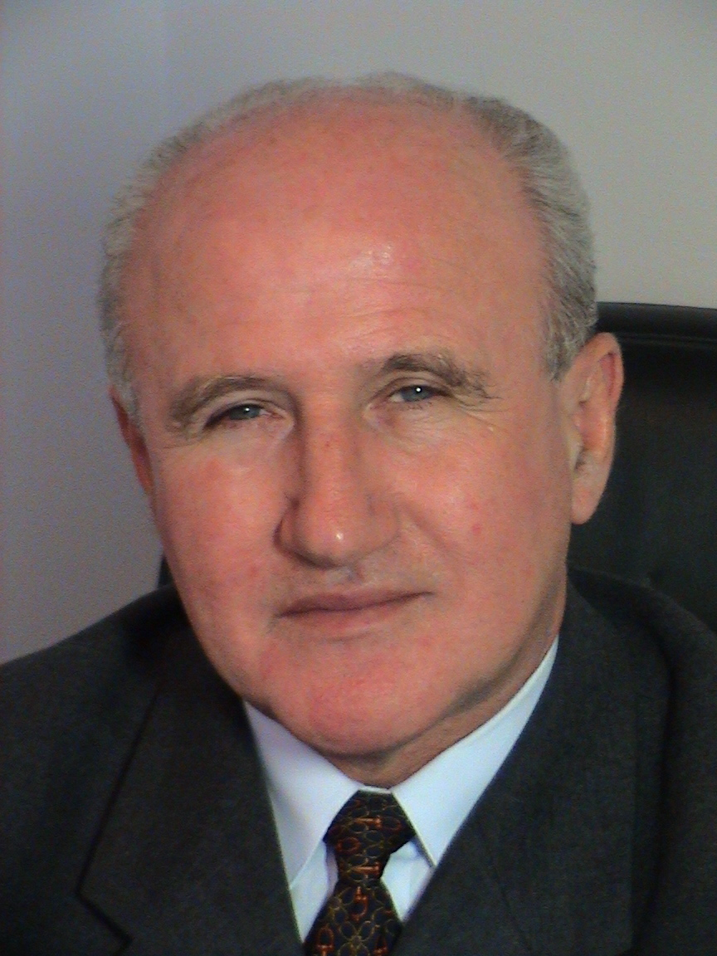
Az egyetemi reformokkal az orvostanhallgatók képzésében a Klinikai Biokémia önálló, új tantárgyként került bevezetésre a IV. évfolyam I. szemeszterében. A tantárgy szóbeli vizsgával, szigorlati (később kollokviumi) jeggyel zárult. Az Intézet munkatársai által összeállított jegyzet 1995-től már átdolgozott bővített kiadásban is a hallgatók rendelkezésére állt. Mind a magyar mind az angol évfolyam oktatása – 14 előadással, és csoportonként 14 szemináriummal – párhuzamosan beindult. Oktatási tevékenységüket a korábbiakra is jellemző élénk tudományos diákköri aktivitás kísérte. 1994-től mindkét képzési nyelven speciális kollégiumokat, majd később kredites kurzusokat hirdettek meg.
1993-tól a posztgraduális doktori képzésben (PhD) „Molekuláris pathológia” címmel került elfogadásra képzési program elméleti és gyakorlati kurzusokkal. Az intézet munkatársai közül Lakatos Ágnes, Kőszegi Tamás, Miseta Attila, Bogner Péter, Csutora Péter védte meg PhD disszertációját. Itt említjük meg, hogy egy akadémiai doktori cím elnyerése (Miseta Attila) és három habilitációs védés is (Ludány Andrea, Miseta Attila, Kőszegi Tamás) erre az időre esett.
Az Orvosdiagnosztikai analitikus szak (POTE Egészségügyi Főiskolai Kar / Kaposvári Tagozat) beindulásával részt vett a képzésben az intézet két munkatársa (Liszt Ferenc és Lakatos Ágnes). Vezető oktatóként és a program kidolgozóiként is közreműködtek és közreműködnek a mai napig is.
Az intézet részvétele a családorvosi rezidensképzésben és a családorvosok posztgraduális képzésében 1995 óta rendszerességgel történt. Az új rendszerű szakorvosképzés kezdete csak később, 1999 októberére tehető. Ezzel megindult az Orvosi laboratóriumi vizsgálatokat érintő törzsanyag és számonkérés kidolgozása.
Az Intézet kutatási tevékenysége az elnyert támogatásokkal, publikációs aktivitással is jellemezhető. A munkatársak egyetemi tanári, egyetemi docensi kinevezései szintén ennek eredményei voltak. A külföldi kongresszusi részvételek érthetően jelentősen megszaporodtak a 90-es években, különösképpen a pályakezdő fiatalok esetében. 1974-et követően húsz évvel, 1994-ben ismét az intézet rendezte meg MLDT Nagygyűlését Pécsett (44. Nagygyűlés).
A Klinikai Kémiai Intézetben 1992-2004 között a betegellátást érintő rutin laboratóriumi fejlesztések röviden az alábbiakban foglalhatók össze:
A zárt vérvételi rendszer bevezetése intézményi szinten 1995-ben történt: a vizsgálati anyagvétel és anyagszállítás megszervezésével. 1996-tól ügyeleti laboratóriumi ellátás helyett „NON-STOP” laboratóriumi ellátási rendszer bevezetésére került sor. Ehhez új műszerpark beszerzése vált szükségessé. A műszerpark bővítésében a hematológiai és koagulációs automaták kerültek először sorra. A vizsgálati szám növelésével egyidejűleg profilbővítés is történt az immunkémiai vizsgálati módszerek bevezetésével - a hematológiai és az immunológiai diagnosztikában (Magyarlaki Tamás és Tőkés Füzesi Margit). Kiemelést érdemel a toxikológiai profil beindulása is (Lakatos Ágnes). Külső minőségi kontroll rendszert terjesztettek ki a teljes analitikai spektrumunkra.
A laboratóriumi analizátorok számítógépes ON-LINE illesztése az intézet belső hálózatában jelentős megújulást eredményezett. A laboratóriumi adatbázist adaptálták a vizsgálati költségek elszámolására is. A periódus végére valósult meg rutin molekuláris genetikai laboratóriumi részleg PCR vizsgálatainka beindulása is Miseta Attila egyetemi tanár (akkoriban egyetemi docens) vezetésével.

Laboratóriumi Medicina Intézet 2004-

2004. július 1.-től Dr. Kovács L. Gábor egyetemi tanár, akadémikus vezeti az intézetet, aki kinevezésekor a Laboratóriumi Vizsgálatok Szakmai Kollégiumának elnöke, az Európai Laboratóriumi Szövetség (FESCC) elnökségének tagja, az MLDT elnöke (1997-2005.) volt. Az Orvoskari Hírmondó Intézeti Hírek rovatában (2004. október 29.) szerepelt először a megváltozott név: a PTE ÁOK OEC Laboratóriumi Medicina Intézete. A klinikai kémiai terület mellett a hematológiai, véralvadási és a molekuláris genetikai vizsgálatok térhódítása az orvosi laboratóriumi vizsgálati palettánkon magyarázza a visszatérésünket a klasszikus – és az Európában ma használatos – intézeti elnevezéshez. Rövidesen egyesítettük az egyetem klinikai laboratóriumi hálózatát, így az intézethez csatlakozott a szülészeti, urológiai, belgyógyászati, ideggyógyászati és gyermekklinikai laboratóriumi részleg. 2008-tól az intézet közbeszerzésben elnyerte a Komlói Kórház laboratóriumának üzemeltetési jogát is.
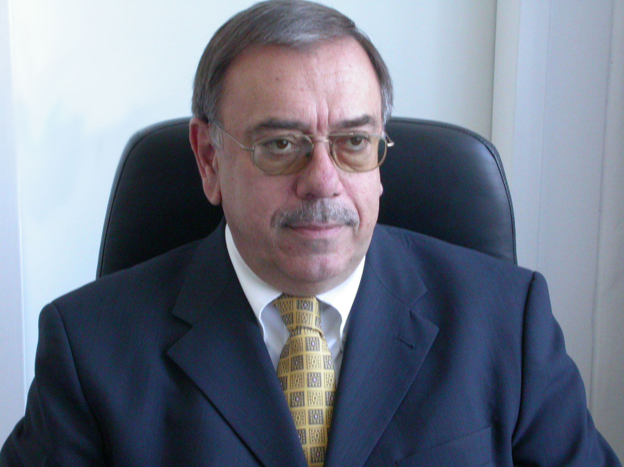
2006-tól Miseta Attila egyetemi tanári kinevezést kapott. 2007-ben a HEFOP 4.4 pályázat keretében bevezetésre került az Európa-szerte elterjedt GLIMS laboratóriumi informatikai és szakértői rendszer, mely a Klinikai Központ eMedSolution rendszerével integrálódva teljes körű online szolgáltatást tesz lehetővé mind a klinikum és a laboratórium közötti érintkezésben, mind pedig a laboratóriumon belül. 2007-ben – majdnem kizárólagosan pályázati forrásokból (PTE Medipolis-RET) – teljes körű felújításra került sor az intézetben, beleértve az automatizált, részben robotizált gépparkot is. A diagnosztikai ipar részvételével innovatív laboratóriumi fejlesztő részlegek alakultak ki. Összességében egy Európai szinten is modern egyetemi nagylaboratórium jött létre.
A Pécsi Tudományegyetem Laboratóriumi Medicina Intézete az egyetem klinikai rutin diagnosztikai laboratóriuma, s egyben a Dél-Dunántúli régió legnagyobb labordiagnosztikai szolgáltatója. Több, mint 250-féle vizsgálat található a laboratórium palettáján, ezen tesztekből éves szinten közel 2,5 millió vizsgálatot végeznek. Az intézet a nap 24 órájában, az év 365 napján vesz részt az egyetem betegellátásban.
2008-ban megkezdődött – és jelenleg folyamatban van - a laboratórium európai akkreditációja, amelyet az MSZEN ISO 15189:2003 és az MSZEN ISO/IEC 17025/2005 szabványok alapján a Nemzeti Akkreditáló Testület ítél oda, és amelyet szerte a világon elfogadnak a gyógyítás és klinikai gyógyszerkipróbálás minden területén.
Az intézet a rutin diagnosztika mellett oktatási feladatokat is ellát, az orvosképzésben klinikai biokémiai tantárgyat magyar, angol és német nyelven is oktat, részt vesz a gyógyszerészképzésben, az orvosdiagnosztikai laboratóriumi analitikus képzésben, ezen kívül központi szerepet vállal a laboratóriumi szakorvosképzésben, valamint a laboratóriumi szakasszisztensek képzésében. Egyetemünk doktori képzésének keretén belül két doktori programmal (Molekuláris pathológia, ill. Anyagcsere és endokrin megbetegedések klinikuma és pathobiokémiája témában) biztosítunk lehetőséget a Ph.D. fokozat megszerzésére. 2006-ban védte meg PhD értekezését Nagy Tamás.
Kovács L. Gábor professzort tiszteletbeli tagjának választotta a Román Laboratóriumi Diagnosztikai Társaság (1997), a Cseh Purkinje Orvostudományi Társaság (2005) és a Horvát Klinikai Biokémiai Társaság (2007) és elnyerte az Amerikai Klinikai Kémiai Társaság Nemzetközi Díját (1999). A Pécsi Tudományegyetem ’honoris causa’ professzorai között tudhatjuk az Európai Laboratóriumi Szövetség korábbi elnökét (Prof. Hermann Wisser, Németország) és a Laboratóriumi Világszövetség jelenlegi alelnökét (Prof. Vladimir Palicka, Cseh Köztársaság).
Kiemelt fontosságú feladatunknak tartjuk a kutatást és a tudományos tevékenységet, ezért intézetünk fennállása óta nagy hangsúlyt fektet a tudományos diákkörös és a Ph.D hallgatók oktatására. Jól felszerelt, folyamatosan bővülő műszerparkunk rendelkezésre áll mind a hallgatók, mind pedig a partner intézmények, kooperációs kutatások számára.
A Laboratóriumi Medicina Intézetben 2008-ban két főállású egyetemi tanár (Kovács L. Gábor és Miseta Attila), három emeritus egyetemi tanár (Jobst Kázmér, Kellermayer Miklós és Ludány Andrea), két óraadó külföldi professzor (Bödör Géza, USA és Vermes István, Hollandia), négy egyetemi docens (Liszt Ferenc, Kőszegi Tamás, Lakatos Ágnes, Magyarlaki Tamás), két főorvos (Lányi Éva, Feledi Éva), két tanársegéd (Rékási Zsuzsanna, Tőkés-Füzesi Margit) és két biológus (Rideg Orsolya és Schmidt Mariann) tevékenykedik. 2007-2008-ban a képzési programban résztvevő szakorvosjelöltek száma nyolc, közülük hatan az intézetben dolgoznak (Nagy Tamás, Teibert Adrienn, Peti Mihály Attila, Grász Dénes, Rab András, Szabó Péter). A Pécsi Tudományegyetem intézetei közül egyedülálló módon az intézet munkatársai közül hárman tagjai a Magyar Tudományos Akadémiának (Jobst Kázmér rendes tag, Kovács L. Gábor levelező tag, Vermes István külső tag).

